Technická specifikace

Název akce: II/105 Neveklov - průtah, tichý asfalt
Místo realizace: II/105 průtah městem Neveklov, staničení km: 27,255 – 26,705

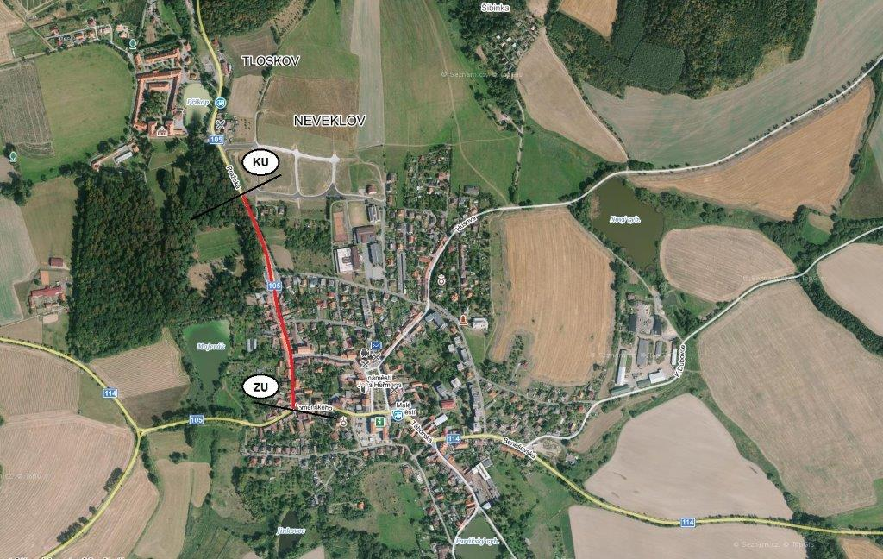
Základní popis komunikace:

Jedná se o komunikaci II. třídy v průtahu města Neveklov. Komunikace je v nevyhovujícím stavu. Povrch komunikace vykazuje plošné deformace, hloubkové koroze, síťové, mozaikové, příčné a podélné trhliny, velké množství výtluků, odlámané kraje, hrboly, poškozená krajnice apod. Z těchto důvodů je provoz na komunikaci hlučný.

Technologie rekonstrukce: Frézování 100 mm s vyrovnáním, očištění, spojovací postřik mezi vrstvami. Po odfrézování zalití příčných a podélných trhlin, vyspravení podkladu po překopech, výsprava výtluků na krajnicích. Výšková retifikace inženýrských uzávěrů a vpustí kanalizace. Asfaltový beton ložní ACL 16 tl. 50mm, asfaltová vrstva se zvýšenou odolností SAL 8 tl. 35 mm, obrusná vrstva BBTM v tl. 35 mm. VDZ, zalití spár. Úprava krajnice do 100 mm, šířka do 0,5 m recyklátem. DIO, ohlášení stavby. Pročištění nebo obnovení odvodnění. Veškeré provedené technologie budou dle platných norem a TP.

Termín realizace : předpoklad realizace stavby II. pololetí 2019
FOTO:
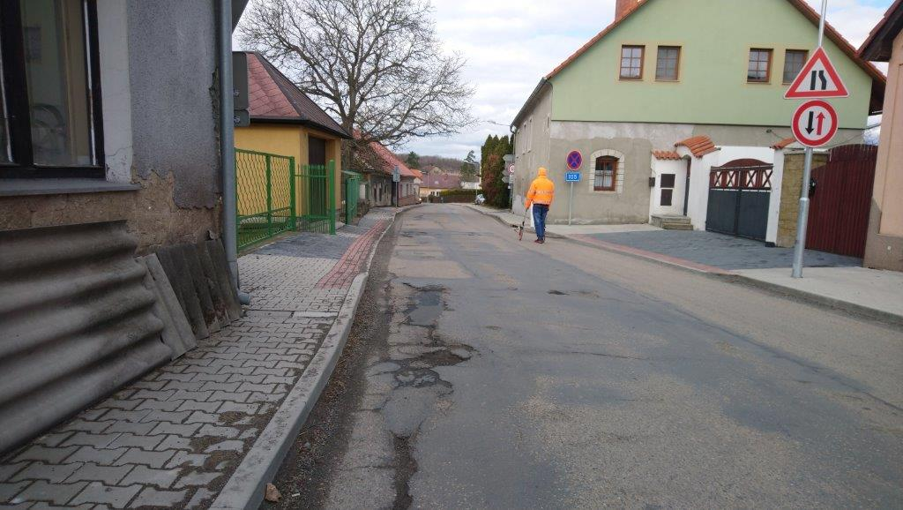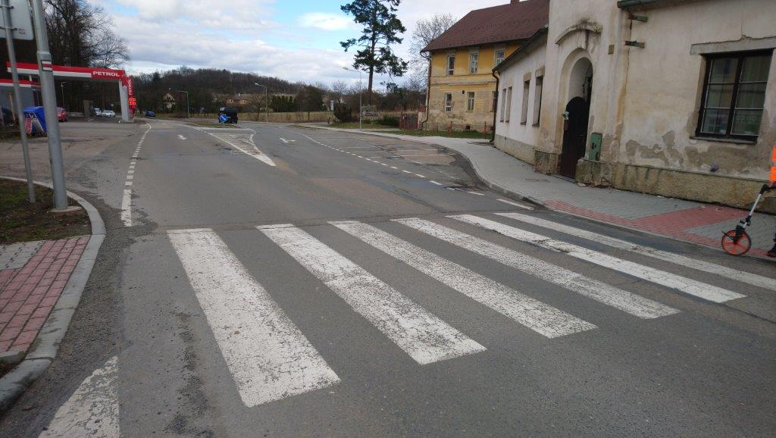

Zpracoval: JUDr. Luděk Beneš, květen 2019

